Конспект комплексной НОД во второй младшей группе «Сирень в корзине»
Цель: учить методом обрывания, делать цветы сирени, раскладывать и наклеивать их в определенной части листа.
Задачи:
1) учить детей работать с бумагой.
2) знакомить с натюрмортом, рассматривать ее внимательно
3) воспитывать любовь к природе, чувство коллективизма.
Предварительная работа:
-рассматривание картины великих художников, с изображением цветов.
-экскурсии к кустарнику сирени, рассматривание кустов, любование ими.
-составить букет из сирени для украшения группы.

Ход непосредственной организованной деятельности
1 часть. (Познавательное развитие)
Экскурсия к кусту сирени.
Воспитатель предлагает детям совершить экскурсию к кусту, а к какому
Нужно им отгадать загадку:
В мае зацветает,
Ароматом славит,
Лиловые и белые,
Гроздья (Сирень)
Беседа с детьми у куста сирени. Рассмотреть соцветие сирени. С чем цветки можно сравнить? (С маленькими звёздочками).Какие красивые цветы! А какой запах!
Воспитатель читает стих про сирень
Куст расцветает сиреневым цветом,
Только цветет он весной, а не летом.
Пчелки летают вокруг и жужжат:
«Очень приятен цветов аромат,
Будем кружить мы над ним целый день
. Ах! До чего же красива сирень!»
С. Джус
Спросить детей,а какого цвета бывает ещё сирень? (Белая, синяя)
Воспитатель предлагает составить букет из сирени для украшения группы.

Ход НОД:
2 часть. (Художественно-эстетическое развитие-аппликация)
Для работы потребуется:
- Заготовка для картины
-бумага 3-х цветов для кистей сирени
- листья сирени из зелёной бумаги
-клей ПВА
-кисти
-подносы для бумаги
-тряпочки.
Воспитатель обращается к детям. Как красиво смотрится сирень в букете! (Дети подходят к столу). Но скоро цветы завянут. А вот нарисованная сирень будет жить вечно, как картина великих художников, которые мы рассматривали. Ребята, я предлагаю создать свою картину из цветной бумаги. Так как сирень бывает разного цвета, то и бумагу приготовила для вас трёх цветов: белую, синюю, фиолетовую. Вырезала заранее листья сирени из зелёной бумаги. Мы их приклеим, когда будут сделаны кисти.
Воспитатель показывает детям заготовку для будущей картины.
(Панно с изображением корзины).
Дети рассматривают её и начинается беседа о работе детей.
1. Методом обрывания изготовим красивые кисти сирени. Этим методом мы уже сделали несколько работ.
2. Клеим листья на кисти сирени.
(Воспитатель предлагает детям сесть за столы).
З. Давайте посмотрим, что у нас лежит на тарелочках.
4. Под музыку П. И. Чайковского «Сентиментальный вальс» работают дети.
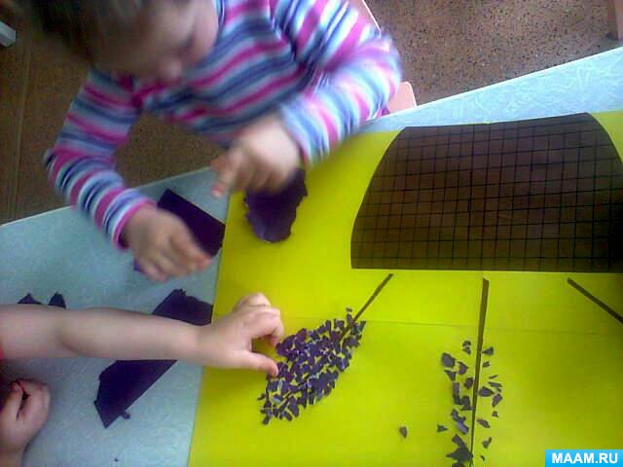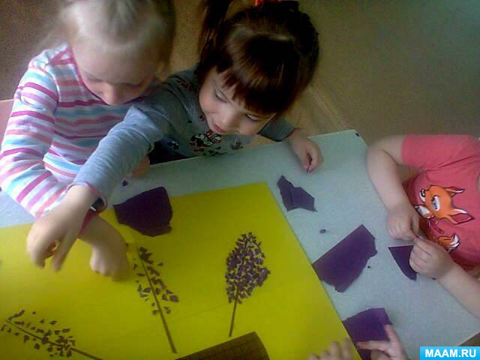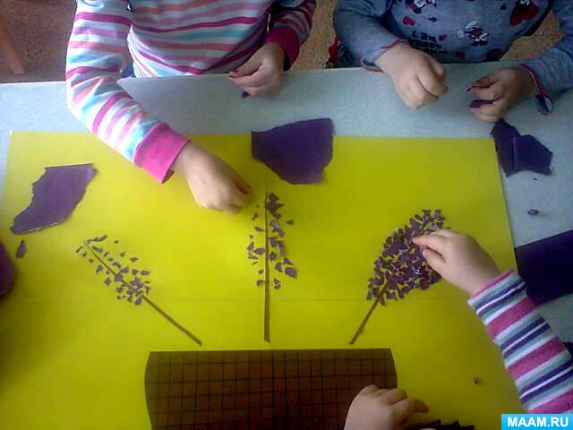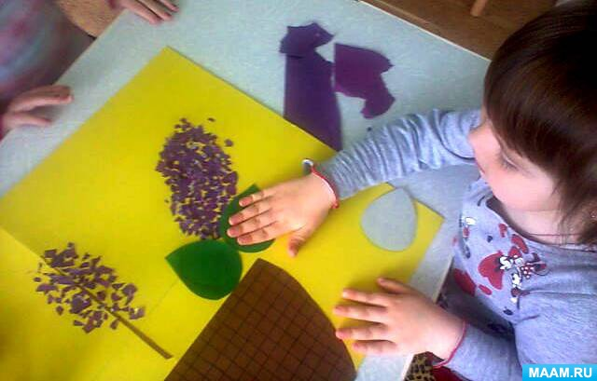
Вот. что у нас получилось.
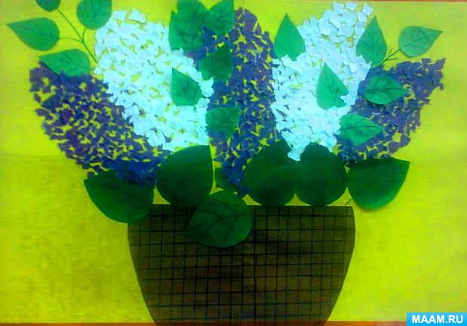
Все молодцы, спасибо.

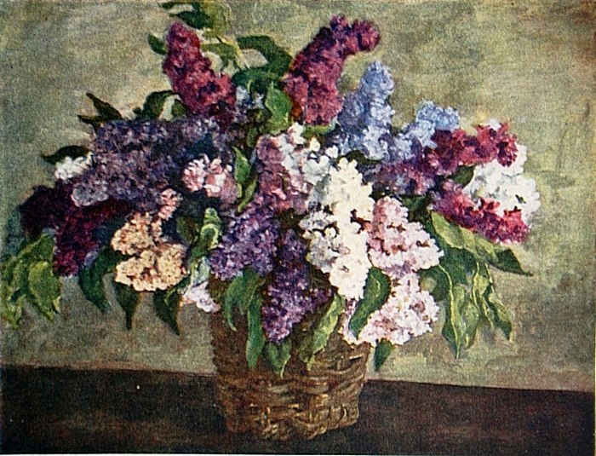
Натюрморт «Сирень в корзине» Кончаловский П.П.

В свободное время можно выучить с детьми стихи:
Если видишь на картине
Чашку кофе на столе,
Или море в большом графине,
Или розу в хрустале,
Или бронзовую вазу,
Или грушу, или торт,
Или все предметы сразу –
Знай, что это
Натюрморт.

